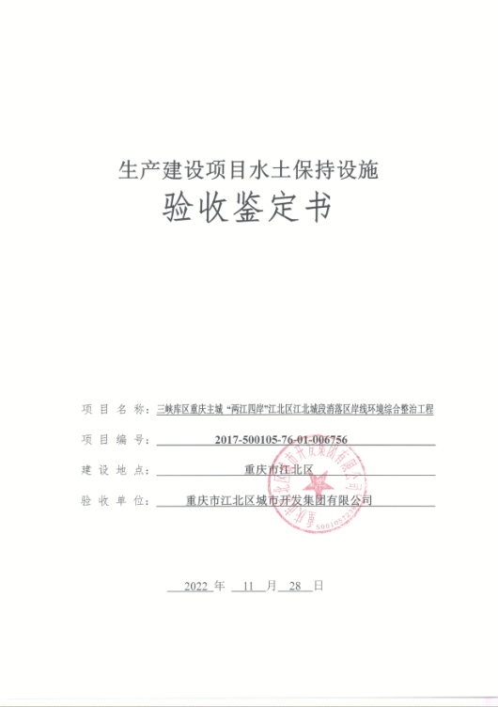

一、生产建设项目水土保持设施验收基本情况表
项目名称 | 三峡库区重庆主城 “两江四岸”江北区江北城段消落区岸线环境综合整治工程 | 行业  类别 | 其他城建工程
主管部门  （或主要投资人） | 重庆市江北区城市开发集团有限公司 | 项目  性质 | 新建
水土保持方案批复  机关、文号及时间 | 重庆市水利局  （渝水许可〔2018〕24号）、2018年3月22日
水土保持方案变更批复  机关、文号及时间 | \
水土保持初步设计  批复机关、文号及时间 | 重庆市水利局  渝水许可〔2017〕102号、2017年9月5日；  重庆市住房和城乡建设委员会  渝建初设[2020]27号、2020年8月13日
项目建设起止时间 | 2020年5月~2022年6月
水土保持方案编制单位 | 长江水利委员会长江流域水土保持监测中心站
水土保持方案初步设计单位 | /
水土保持监测单位 | 重庆润源鑫水土保持科技开发有限公司
水土保持施工单位 | 中国水利水电第五工程局有限公司
水土保持监理单位 | 重庆永鑫工程项目管理有限公司  四川飞红工程管理咨询有限公司
水土保持设施验收  报告编制单位 | 重庆润源鑫水土保持科技开发有限公司

二、验收意见
根据《中华人民共和国水土保持法》第二十七条、《关于加强事中事后监督规范生产建设项目水土保持设施自主验收的通知》（水保[2017]365号）和《重庆市水利局关于转发水利部关于加强事中事后监管规范生产建设项目水土保持设施自主验收的通知》（渝水[2017]255号）等有关规定，2022年11月28日，重庆市江北区城市开发集团有限公司组织召开了三峡库区重庆主城 “两江四岸”江北区江北城段消落区岸线环境综合整治工程水土保持设施验收会，参加会议的有重庆润源鑫水土保持科技开发有限公司、重庆永鑫工程项目管理有限公司、四川飞红工程管理咨询有限公司、中国水利水电第五工程局有限公司、长江水利委员会长江流域水土保持监测中心站的代表共计六人参加，会议成立了验收组，并由建设单位重庆市江北区城市开发集团有限公司代表作组长。
验收组部分代表实地察看了该项目水土保持设施建设情况，查阅了《三峡库区重庆主城 “两江四岸”江北区江北城段消落区岸线环境综合整治工程水土保持设施验收报告》等相关资料，听取了验收报告编制单位有关情况的汇报，经过认真讨论，形成验收意见如下：
(一)项目概况
三峡库区重庆主城 “两江四岸”江北区江北城段消落区岸线环境综合整治工程位于重庆市江北区嘉陵江长安码头下河道末端至长江北岸塔子山南麓观音寺，隶属于重庆市江北区江北城街道，交通方便，地理位置优势明显。本项目建设用地面积约48.84hm²，本项目由市政排水工程等基础设施配套工程及土建、结构、植物、景观给排水、电气照明及智慧系统工程等生态景观工程。
项目建设总投资为51765.47万元，其中工程费用8734.79万元。资金来源由地方政府债券资金和建设单位自筹。本项目实际开工日期为2020年5月开工，于2022年6月底完工，工期为26个月。
(二)水土保持方案批复情况（含变更）
2018年3月22日，重庆市水利局下发的《关于三峡库区重庆主城 “两江四岸”江北区江北城段消落区岸线环境综合整治工程水土保持方案的批复》（渝水许可〔2018〕24号）。根据本工程水土保持方案批复，本项目扰动原地貌面积为48.84hm²，防治责任范围为50.32hm²，其中项目建设区面积48.84hm²，直接影响区面积1.48hm²，根据本工程水土流失预测、防治责任范围以及水土流失防治分区和防治内容，确定不同的防治措施及布局，并形成水土流失防治体系。主要对项目建设防治区进行措施布设，工程措施：C20砼格构梁1616m³、生态连锁植生块2198m³、浆砌石排水沟3569m³、表土剥离1.31万m³、表土回覆1.31万m³；植物措施：景观绿化34.10hm²、植草护坡4133m²、草皮护坡39596m²、散播草籽1.16hm²；临时措施：临时排水沟土方开挖5491.88m³（9683m）、临时沉沙池（102座）土方开挖1028.16m³、M7.5浆砌石312.24m³、沉沙池土石回填552.84m³、填土编织袋拦挡6612m³、钢挡板800m、料彩条布26600m²。方案批复水土保持总投资为17297.82万元，其中水土保持工程措施投资248.58万元，植物措施投资15749.16万元，临时措施投资135.91万元，独立费用113.62万元，监测措施费46.77万元，基本预备费977.65万元，水土保持补偿费26.13万元。
(三)水土保持初步设计或施工图设计情况
水土保持方案批复后，项目的主体设计单位重庆美卓园林工程有限公司将水保批复的水土保持措施和投资纳入后续初步设计和施工图设计相应章节中，配合水土保持措施的完善及为下步的实施提供技术支撑。
(四)水土保持监测情况
本项目水土保持监测工作由建设单位委托重庆润源鑫水土保持科技开发有限公司开展。根据实际建设情况，主要采取调查监测和巡视监测的方法。总体而言，工程水土保持措施目前稳定性良好，运行正常，能较好满足水土流失防治的要求。本工程水土流失控制效果满足建设项目水土流失防治标准的要求，基本达到了批准的水土保持方案和批复文件要求以及国家和地方的有关技术标准。
(五)竣工验收报告编制情况
项目建设单位重庆市江北区城市开发集团有限公司于2022年10月自主组织开展了对三峡库区重庆主城 “两江四岸”江北区江北城段消落区岸线环境综合整治工程水土保持设施验收工作，并委托重庆润源鑫水土保持科技开发有限公司编制了《三峡库区重庆主城 “两江四岸”江北区江北城段消落区岸线环境综合整治工程水土保持设施验收报告》。报告编制人员通过现场调查、资料收集及数据分析等方式，编制完成了本验收报告。报告中认为本工程基本完成了水土保持方案确定的防治任务，水土保持投资较好落实，已完成的各项工程质量总体优良。水土保持设施总体上符合国家水土保持法律法规及技术标准规定的验收条件，达到批准的水土保持方案的要求，通过水土保持设施验收。报告中主要对工程实际完成的水保持工程量和投资进行了统计，在项目建设过程中，建设单位落实了各项水土保持防治措施，实施了排水管沟、表土剥离及回填、绿化工程、临时排水沉沙措施、彩条布覆盖等措施。项目建设实际完成水土保持措施为：工程措施：C20砼格构梁3341m³、生态连锁植生块588m³、浆砌石排水沟752.47m³、雨水管道436m、表土剥离1.92万m³、表土回覆1.92万m³；植物措施：景观绿化34.26hm²、植草护坡12225m²、草皮护坡8500m²、散播草籽4.02hm²；临时措施：临时排水沟土方开挖761.64m³（2103m）、临时沉沙池（13座）土方开挖131.04m³、M7.5浆砌石40.56m³、沉沙池土石回填70.46m³、填土编织袋拦挡1365m³、钢挡板630m、料彩条布26650m²。
三峡库区重庆主城 “两江四岸”江北区江北城段消落区岸线环境综合整治工程方案确定的各项防治措施基本纳入了实施计划，实际完成水土保持总投资15355.51万元，其中水土保持工程措施投资273.99 万元，植物措施投资14926.48万元，临时措施投资35.91万元，水土保持监测费19.20万元，独立费用73.80万元，水土保持补偿费26.13万元。
（六）验收结论
本项目在实施过程中落实了水土保持方案及批复文件要求，完成了水土流失预防和治理任务，水土流失防治指标达到水土保持方案确定的目标值，符合水土保持设施的验收条件，该项目水土保持设施通过验收。
（七）后续管护要求
在工程完工后，建设单位将继续领头做好水土保持工作，同时将进一步加强水土保持设施管护工作，确保其持续、安全、有效运行。特别加强对项目区内植被生长较差的地块进行补植及养护力度，保证植物的存活率，使其充分发挥水土保持效益和绿化环境的作用，使各项措施持续发挥最佳的防治效益。

